Inbjudan till Swim of Hope 2023

Efter förra två års succe med Swim of Hope är det nu dax att börja leta sponsorer till swim of hope 2023. Måndagen den 9 Oktober är du välkommen att simma swim of hope. Precis som tidigare år går 50 % av alla in simmade pengar till Barncancerfonden, 25% till Uddevalla sim och 25% till ditt eget simmarkonto. Genom detta samarbete vill vi ge dig möjlighet att bidra med ytterligare en god insats genom din sponsorsimning.
Idag drabbas ett barn av cancer. Men det finns hopp. Med din hjälp kan forskningen rädda fler liv, skapa effektivare behandlingsformer och ge drabbade barn och familjer ett bättre liv. Du är viktig, du kan göra skillnad.

Hur mycket simmade vi in 2021 & 2022?
2021 simmade vi in 132 223kr varav 66 112kr sänktes till barncancerfonden.
2022 simmade vi in drygt 90 000kr varav häften skänktes till barncancerfonden.
I år är målet att simma in mer pengar än vad vi gjorde förra året och försöka nå vårt rekord från 2021!

Hur funkar det?
Under en timme ska du simma så långt som du kan, för din egen och för cancersjuka barns skull. Men först behöver du sponsorer. Vi har tagit fram materiel som du kan använda dig av. Det finns ett exempel på brev som du kan använda (presentationsbrev) till dina potentiella sponsorer. Det finns även ett sponsorbrev med information till sponsorn med sponsoranmälan längre ner i dokumentet. Prata med de företag/privatpersoner du vill ha sponsring från och berätta att de kan hjälpa dig att samla in pengar till Barncancerfonden och vår klubb.
Tänkbara sponsorer:
Hela din släkt, fråga alla! Grannar och bekanta, föräldrar i klassen, arbetskamrater till mamma och pappa. Fråga i butiker/ affärer om de vill sponsra dig. Var uppfinningsrik!
Vi vill att alla åtminstone försöker få minst en sponsor!

Tider måndagen den 9/10 återkommer vi med, preliminära ligger i kalendern i sportadmin.

Mall:
Hej!

Jag heter Mitt Namn och simmar i Uddevalla Sim
Jag är xx år och tränar xx gånger i veckan i Uddevalla sims x-grupp. Mitt främsta mål under den kommande säsongen är att x. För mig så är det bästa med simningen att träffa kompisarna nere på badet, vi är ett härligt gäng med killar och tjejer som har väldigt kul tillsammans även bredvid bassängen. När jag inte simmar (berätta vad du gör på fritiden) och så går jag såklart i skolan.
I år kommer Uddevalla Sim arrangera ett sponsorsim för att samla in pengar till klubben och till välgörande ändamål. I år har vi samarbete med Barncancerfonden. 50 % av alla pengar som vi kommer att samla in, går till Barncancerfonden för att stödja deras forskning kring barncancer. 25% går till simklubben och 25% går till mitt simmarkonto som jag kan använda till att finansiera läger, tävlingar, köpa utrsutning etc.
För oss är det väldigt viktigt att bidra till klubbens verksamhet som också möjliggör tävlingar, träningsläger och andra roliga aktiviteter och samtidigt stödja cancersjuka barn.
I det bifogade presentationsbladet beskrivs hur sponsorsimmet fungerar och jag skulle bli väldigt glad om du vill stödja mig och Uddevalla sim.

Med vänliga hälsningar,
Ditt Namn

Stöd Uddevalla Sim och Barncancerfonden.

Sponsra våra simmare i kampen för livet.
Idag drabbas ett barn i Sverige av cancer. Cancern är oförutsägbar. Den gör ingen skillnad på pojkar och flickor, samhällsklass, hudfärg eller andra omständigheter. Barncancerfonden är den enskilt största finansiären av forskningsprojekt inom barncancer i Sverige. Forskning som sker utan bidrag från stat eller landsting eller kommun. Med din hjälp kan forskningen rädda ännu flera liv, skapa effektivare behandlingsformer och ge drabbade barn och familjer ett bättre liv. Du är viktig, du kan göra skillnad.
Sponsorsimmet är ett sätt för Uddevalla Sim att knyta kontakt med företag och privatpersoner som vill hjälpa oss att utvecklas och stärka simningen i Uddevalla. Pengarna vi får in hjälper oss att utveckla vår verksamhet. Genom att hjälpa Uddevalla Sim hjälper ni hundratals ungdomar att bli ännu duktigare simmare.
I sponsorsimmet sponsrar du som företagare eller privatperson en simmare med ett fast belopp. Av de insimmade pengarna går 50 % till Barncancerfonden.

Var: Walkesborgsbadet, måndagen den 9 oktober 2023

Tid:
Återkommer!

Sponsoranmälan
Nytt för 2023 är att vi enbart kommer ha fasta belopp samt främst kommer använda oss av en digital plattform för swim of hope genom sportadmin.
Ni ser i sportadmin lagkassa att vi startar Swim of hope 2023. Vi vill att ni i första hand använder vår digitala plattform för att jaga sponsorer. Om ni har en sponsor som vill sponsra med ett högre belopp än det som finns i den digitala platformen eller om företaget vill ha faktura så använder ni sponsor lappen på nästa sida. Observera att vi enbart fakturerar företag eller om de sponsrar med högre belopp än de som finns i sportadmin lagkassa.

Sponsrar ni med minst 5000 kronor, erhåller ni kostnadsfri annonsering på vår hemsida under 1års tid med start dagen då swim of hope arrangeras.
Vänligen maila då Er logotyp till: info@uddevallasim.se och ange ”Logotyp till hemsida – Sponsorsim”.

Hur betalar sponsorn?
Privatpersoner via vår digitala plattform och företag via faktura efter genomfört sponsorsim via epost.

Tack för ert stöd!

Sponsorsim anmälan Företag 2023

Företag/Bidragsgivare:__________________________________

Kontaktperson: ________________________________________

Adress: ______________________________________________

Postnr: _____________ Ort:_____________________________

Telefon: _____________ E-mail:__________________________

Vi sponsrar: __________________________ Grupp: __________

Fast belopp: _________________

Skulle den sponsrade simmaren vara sjuk eller skadad så mäts sträckan på en likvärdig simmare.

Tack för Ert stöd!

Hur ser det ut i lagkassan?

Steg 1: Välj belopp Steg 2: Ni ser belopp i kundkorg
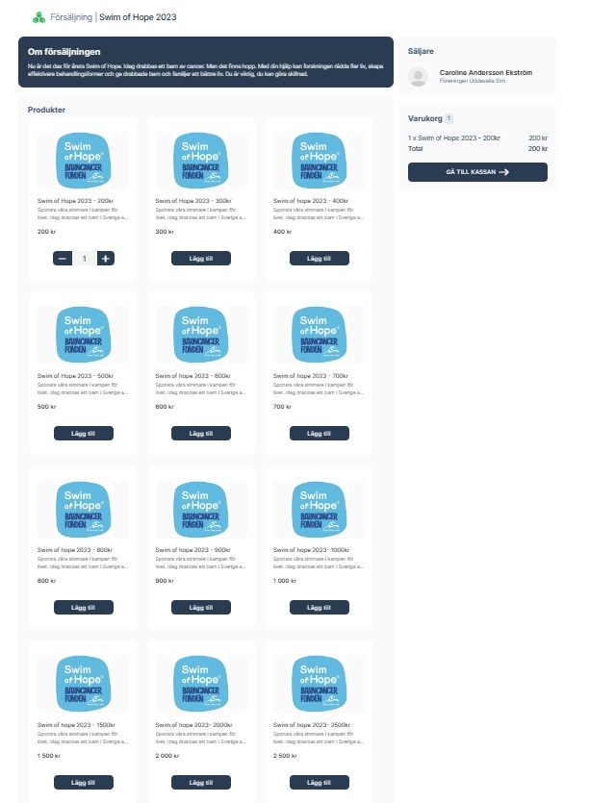
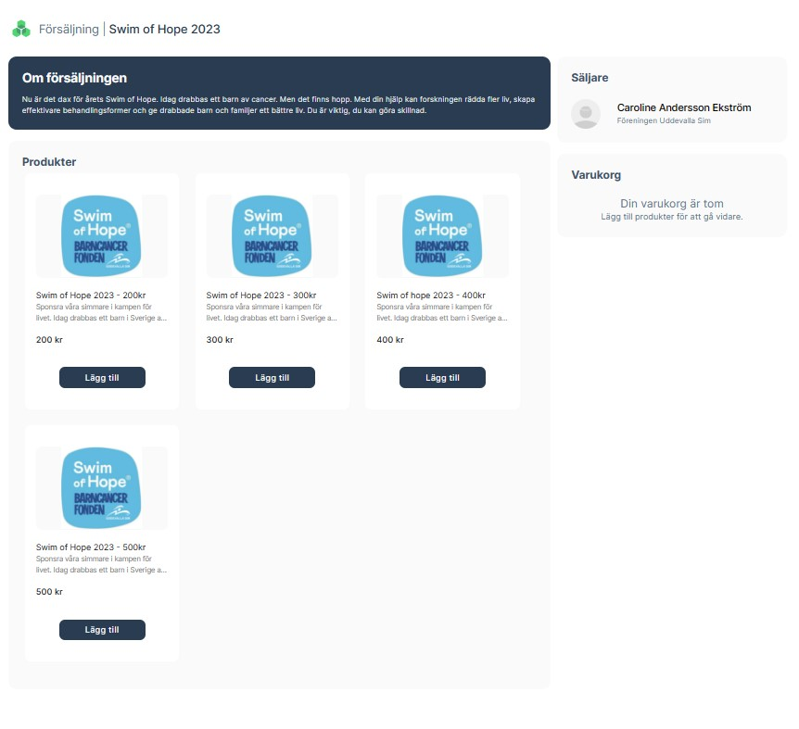

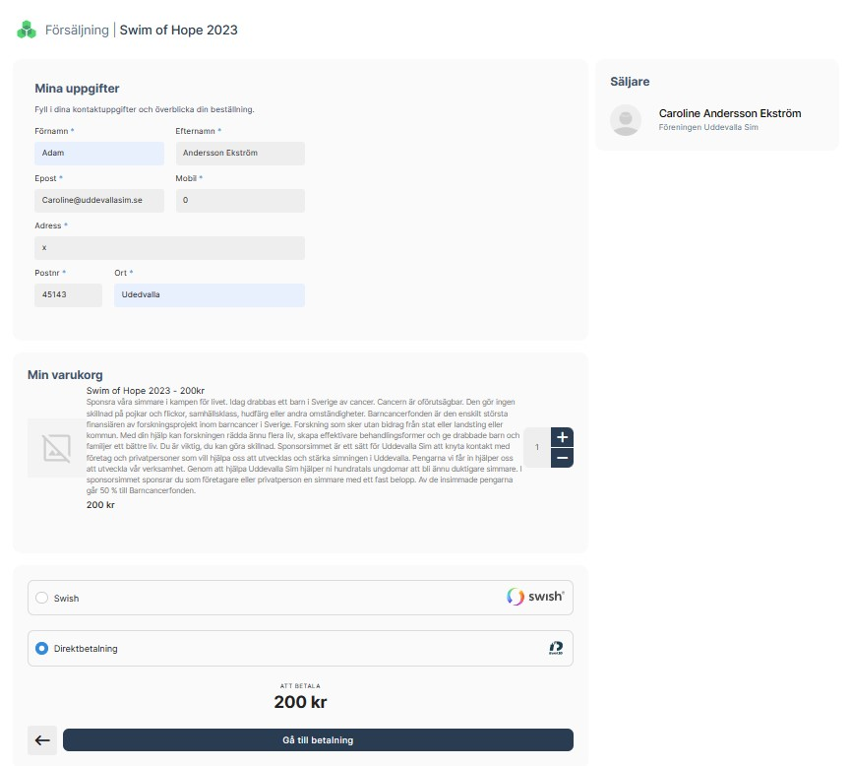
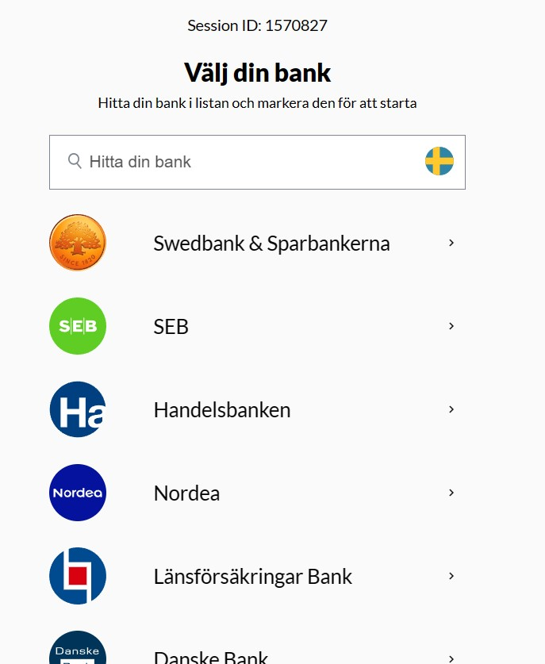
Steg 3: Fyll i alla fält o välj betalmedel Steg 4 : Betalning med bank

